2003/09 National TEMPS CARACTÉRISTIQUES DE QUELQUES SYSTÈMES
CALCULATRICE INTERDITE CORRIGÉ © http://labolycee.org
1. DÉCROISSANCE RADIOACTIVE
1.1. (0,25) Le temps de demi-vie est la durée au bout de laquelle l’activité initiale d’un échantillon radioactif est divisée par deux. Il en est de même pour le nombre de noyaux à la date t_{1/2} : N(t_{1/2}) = N₀/2
1.2. (0,25) N(t_{1/2}) = N₀/2 N₀.$e^{−{λt}_{1/2}}$= N₀/2 $e^{−{λt}_{1/2}}$ = 1/2
Soit ln($e^{−{λt}_{1/2}}$) = ln(1/2) –λ×t_{1/2} = ln1 – ln2 λ =ln2 / t_{1/2}
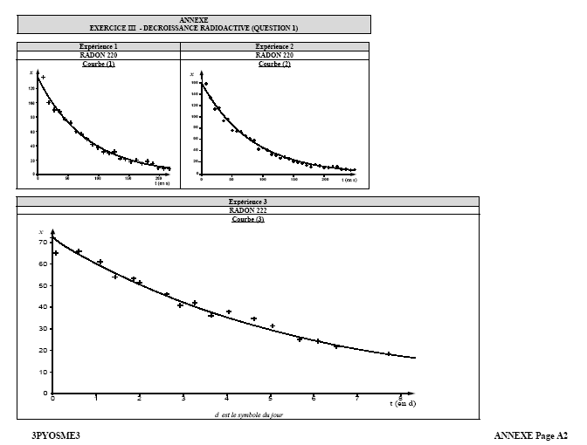
1.3. (0,25) Graphiquement on trouve t_{1/2} = 4 jours
N₀/2
t_{1/2}
(0,25)
1.4. (0,25) D’après les expériences 2 et 3, les grandeurs caractéristiques (nature du noyau) ont une influence sur la valeur de t_{1/2}
(0,25) D’après les expériences 1 et 2, on s’aperçoit que les conditions initiales (nombre initial de noyaux) n’influencent pas la valeur de t_{1/2}.

2. CHARGE D'UN CONDENSATEUR À TRAVERS UN CONDUCTEUR OHMIQUE
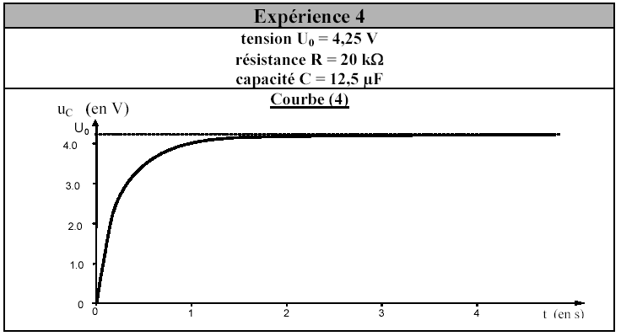
2.1. Pour t = τ,
τ
u_{C}(τ)
alors u_{C}(τ) = 0,63×U₀
u_{C}(τ) = 0,63×4,25
u_{C}(τ) = 2,7 V

(0,25) On trouve τ₄ = 0,25 s

(0,25)

2.2.(0,25) Les grandeurs caractéristiques du système (R et C) ont une influence sur la valeur de la constante de temps τ. Si les valeurs R et C ne sont pas modifiées (expériences 1 et 2), alors τ ne change pas.
Si on modifie uniquement R (expériences 1 et 3) alors τ change.
Si on modifie uniquement C (expériences 2 et 4) alors τ change.
(0,25) Les paramètres extérieurs n'ont pas d'influence sur la valeur de la constante de temps. Dans les expériences 1 et 2, seule U₀ est modifiée mais τ ne change pas.
2.3.1. (0,25) * U₀ n'a pas d'influence sur τ: on élimine les expressions (1) et (2).
(0,25) * En comparant les expériences 2 et 3, on voit que quand R est divisée par 2 alors τ est également divisée par 2: Donc le paramètre R est au numérateur de l'expression de τ. On élimine (4). Et on élimine (6), sinon R divisée par deux alors τ serait divisée par $\sqrt{2}$.
(0,25) * En comparant les expériences 2 et 4, on voit que quand C diminue alors τ diminue. Donc on élimine (3).
On retient l'expression (5).
2.3.2. (0,25) τ = RC

[R.C] = [R].[C] loi d'Ohm: u = R.i donc [R] = $\frac{[U]}{[I]}$

d'autre part Q = C.U donc C = $\frac{Q}{U}$

et Q = I.Δt soit C = $\frac{I\text{.}Δt}{U}$ [C] = $\frac{[I]×[T]}{[U]}$
[R.C] = $\frac{[U]}{[I]}$ × $\frac{[I]×[T]}{[U]}$ = [T] La constante RC est homogène à un temps , comme τ.

3. CHUTE AVEC FROTTEMENTS
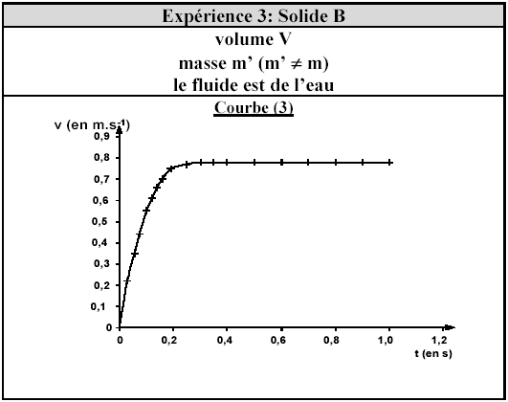
3.1. La tangente à la courbe représentative
v_{limite}
τ
de v = f(t), en t = 0 s, coupe l'asymptote
horizontale v = v_{limite} pour t = τ.

(0,25)On lit τ₃ = 0,1 s (valeur approximative)

(0,25)

3.2. (0,25) Les grandeurs caractéristiques ont une influence sur la valeur du temps caractéristique:
Lors des expériences 1 et 3, la masse a été modifiée et τ a changé.

(0,25) Les paramètres extérieurs ont une influence sur la valeur du temps caractéristique. Lors des expériences 1 et 2, seule la nature du fluide a été modifiée, alors τ a été modifiée.
3.3. (0,25) Au cours du régime initial, v(t) augmente, le mouvement est vertical, rectiligne et accéléré.
(0,25) Au cours du régime asymptotique v = constante = v_{limite}, le mouvement est vertical, rectiligne et uniforme.

4. BILAN
(0,25) - le temps caractéristique dépend des grandeurs caractéristiques du système (proposition 1)
proposition juste

- le temps caractéristique dépend des conditions initiales (proposition 2)
informations insuffisantes (vitesse initiale non modifiée pour les chutes)
(0,25)
- le temps caractéristique dépend des paramètres extérieurs (proposition 3)
informations insuffisantes (paramètres extérieurs non modifiés pour la radioactivité)

